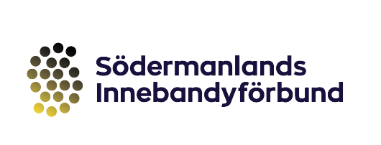

URDRAG AV LAG

Detta gäller för att dra ur ett lag.
• Urdrag ska göras på fastställt formulär.
• Ansökan ska vara korrekt ifylld.
• Orsak till urdrag ska alltid anges.
• Ansökan ska vara underskriven av en styrelserepresentant.

Uppgifter som ska vara ifyllda.
Förening: Lag:
Serie: Datum:
Namn: Underskrift:
Ort: Telefon:
Urdragsavgifter
(Vid fakturering är det ankomstdatumet till SöIBF som gäller)

Seriespel
Urdrag ur serie mellan:
20230601–20230614 Halv serieavgift
20230615–20230731 Full serieavgift
20230801–20230831 Full serieavgift + 1 w.o. avgift
20230901–20240430 Full serieavgift + 3 w.o. avgifter

DM
Urdrag efter lottning 100% av anmälningsavgiften + 2000: -
Urdrag efter poolspel, Junior/Ungdom 100% av anmälningsavgiften + 1000: -
Urdrag efter poolspel, Senior 100% av anmälningsavgiften + 2000: -

Orsak till urdragning (skriv nedan eller skicka med en bilaga)

Åtgärder som vi vidtagit för att undvika urdrag.

Blanketten skickas åter ifylld till Södermanlands Innebandyförbund

